Jméno, příjmení, třída: _____________________________

Anglický jazyk 4. ročník (8. 3. – 12. 3. 2021) – Soňa Hemišová

V případě, že nebudete zadání rozumět, kontaktujte mě na e-mailu s.hemisova@zsmojzir.cz nebo na messengeru Soňa Hemišová.

1. Jako inspiraci zhlédni na YouTube (sloveso WANT/WANTS):
https://www.youtube.com/watch?v=2ttpabLLEIY

2. Nalep si tabulky do sešitu:

Sloveso „WANT“ – „CHTÍT, POTŘEBOVAT“

CHTÍT, POTŘEBOVAT – WANT (wont)

Časování – jednotné číslo:
I want – já chci
you want – ty chceš
he / she / it wants – on / ona / ono chce

Časování – množné číslo:
we want – my chceme
you want – vy chcete
they want – oni chtějí

CHTÍT, POTŘEBOVAT – WANT (wont) v záporných větách
Před sloveso want (wont) dáme záporku don't (dont).
Ve třetí osobě čísla jednotného se don't (dont) změnilo na doesn't (daznt).

Časování – jednotné číslo:
I don´t want – já nechci
you don't want – ty nechceš
he / she / it doesn't want – on / ona / ono nechce

Časování – množné číslo:
we don't want – my nechceme
you don't want – vy nechcete
they don't want – oni nechtějí

CHTÍT, POTŘEBOVAT – WANT (wont) v tázacích větách
Otázku položíme tak, že na začátku věty užijeme správný tvar slovesa do (dů).

Do you want? - Chceš?
Does he want? - Chce?
Don't you want? - Nechceš?

Tvar want (wont) zůstává ve všech osobách a číslech stejný, mění se pouze tvar do (dů).
Ten je ve všech osobách neměnný, pouze ve třetí osobě čísla jednotného (on, ona, ono)
se mění na does (daz).

Příklady použití slovesa „WANT, WANTS“ ve větách:

I want an apple. = Chci jablko.
He wants a new football. = On chce nový fotbalový míč.
Po slovesu want musí následovat sloveso v infinitivu s TO.

I want to speak. = Chci mluvit.
I want to eat. = Chci jíst.
I want to study. = Chci se učit.
I want to help you. = Chci ti pomoci.
We want to see the film. = Chceme vidět ten film.
They want to come with us. = Chtějí jít s námi.
Nezapomeňte, že sloveso want je běžné sloveso, proto je zápor tvořen za
pomocí slovesa do/does:

I don't want to speak. = Nechci mluvit.
I don't want to help you. = Nechci ti pomáhat.
He doesn't want to help you. =Nechce ti pomáhat.

Jméno, příjmení, třída: _____________________________

Anglický jazyk 4. ročník (8. 3. – 12. 3. 2021) – Soňa Hemišová

V případě, že nebudete zadání rozumět, kontaktujte mě na e-mailu s.hemisova@zsmojzir.cz nebo na messengeru Soňa Hemišová.

Tento pracovní list odevzdávejte zpět do školy (nejpozději do pátku 12. 3. 2021) nebo mi ho můžete zaslat prostřednictvím e-mailu, messengeru, .......

3. Zakroužkuj správné sloveso.

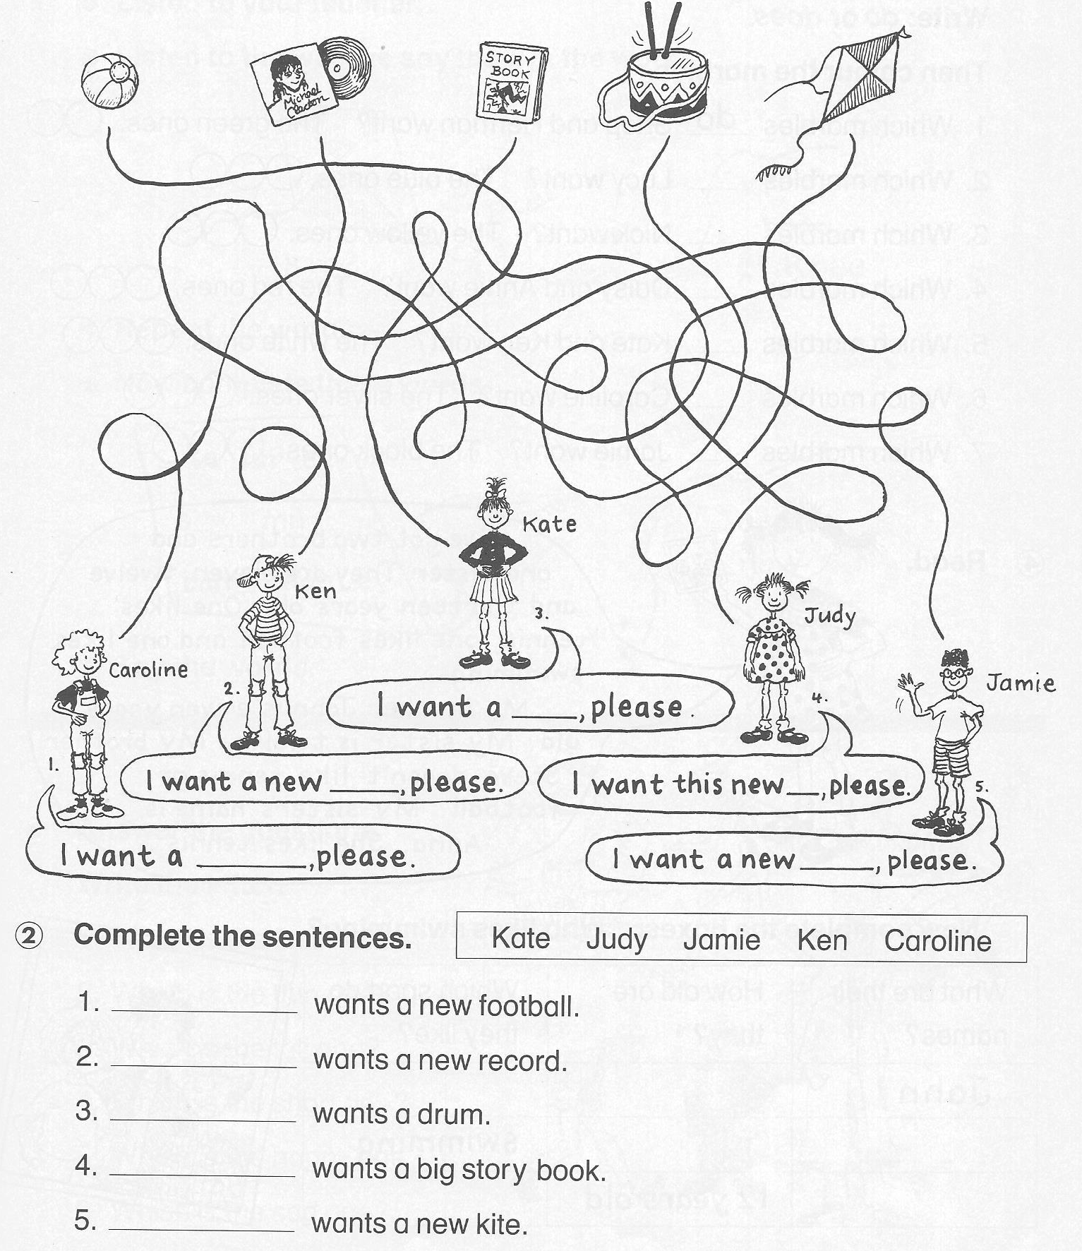
4. Doplň věty:

Ken

